Konfigurowanie sieci VLAN

L.p. | Wykonawca | Numer w dzienniku | Nr Grupy
 | Stanisław Fiedoruk | 8 | WCY24KY1S1

Sprawozdanie:

- Sprawozdanie należy wykonać na zajęciach laboratoryjnych (zrzuty z ekranu ALT+PrtSc).
- Sprawozdanie należy zapisać w formacie z rozszerzeniem .doc i nadać mu nazwę NAZWISKO_SPRAWOZDANIE_3 (nazwisko wykonującego ćwiczenie).
- Sprawozdanie należy wysłać na adres e-mail: grzegorz.kropiewnicki@wat.edu.pl.
Temat wiadomości: SCK NR_GRUPY NAZWISKO ZAD_3

Założenia do ćwiczenia:
- Nazwy urządzeń (PC) na schemacie mają mieć postać: PC0 (adres IP), np..: PC0 (156.10.23.43)
- W ekranach z prezentacją scenariusza symulacyjnego należy zadbać, aby kolumny prezentujące nazwę urządzenia zawierały pełną nazwę.
- Na routerze można zdefiniować routing dynamiczny.

Treść zadania:

- Wykorzystując program Packet Tracer zaprojektować sieć komputerową według schematu podanego na rysunku 1.
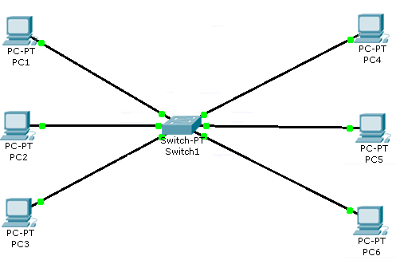
Rysunek 1. Topologia fizyczna

- Skonfigurować wszystkie interfejsy sieciowe urządzeń wykorzystując dane z tabeli 1 (n - nr z dziennika). Wyniki podać w tabeli 2.

Tabela 1. Plan adresacji
Nr PC | Adres IP/Maska
1 | 172.17.0.n1/24
2 | 172.17.0.n2/24
3 | 172.17.0.n3/24
4 | 172.17.0.n4/24
5 | 172.17.0.n5/24
6 | 172.17.0.n6/24

Tabela 2. Adresacja
Nr PC | Adres IP | Maska
1 | 172.16.0.81 | 255.255.255.0
2 | 172.16.0.82 | 255.255.255.0
3 | 172.16.0.83 | 255.255.255.0
4 | 172.16.0.84 | 255.255.255.0
5 | 172.16.0.85 | 255.255.255.0
6 | 172.16.0.86 | 255.255.255.0

3. Sprawdzić osiągalność wszystkich węzłów w sieci („+” – osiągalny). a dodatkowo załączyć również zrzut ekranu z wynikiem scenariuszy symulacyjnych:
  - z komputera PC1 do PC2, PC3, PC4, PC5, PC6,
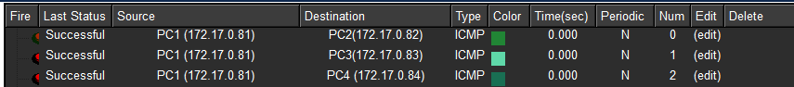
  - z komputera PC2 do PC1, PC3, PC4, PC5, PC6,
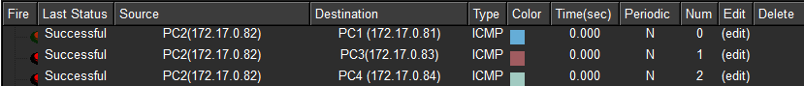
  - z komputera PC3 do PC1, PC2, PC4, PC5, PC6,
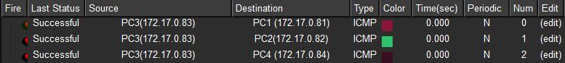
  - z komputera PC4 do PC1, PC2, PC3, PC5, PC6,
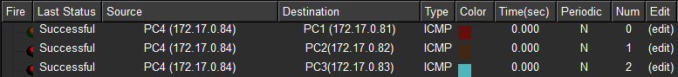
  - z komputera PC5 do PC1, PC2, PC3, PC4, PC6,
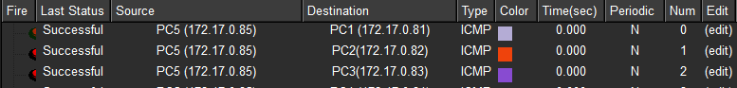
  - z komputera PC6 do PC1, PC2, PC3, PC4, PC5.
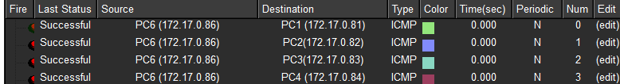

 | PC1 | PC2 | PC3 | PC4 | PC5 | PC6
PC1 | x | + | + | + | + | +
PC2 | + | x | + | + | + | +
PC3 | + | + | x | + | + | +
PC4 | + | + | + | x | + | +
PC5 | + | + | + | + | x | +
PC6 | + | + | + | + | + | x

4. W trybie symulacji wysłać ramkę rozgłoszeniową z PC1. Które węzły sieciowe otrzymały tę ramkę („+” – otrzymały)? (załączyć również zrzuty ekranów z przebiegiem i wynikiem scenariusza symulacyjnego)
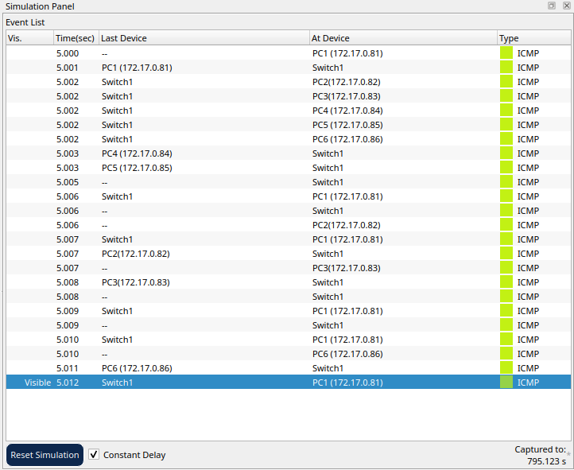

 | PC1 | PC2 | PC3 | PC4 | PC5 | PC6
PC1 | + | + | + | + | + | +
.
5. Sprawdzić do jakich VLAN-ów są przydzielone poszczególne porty przełącznika.
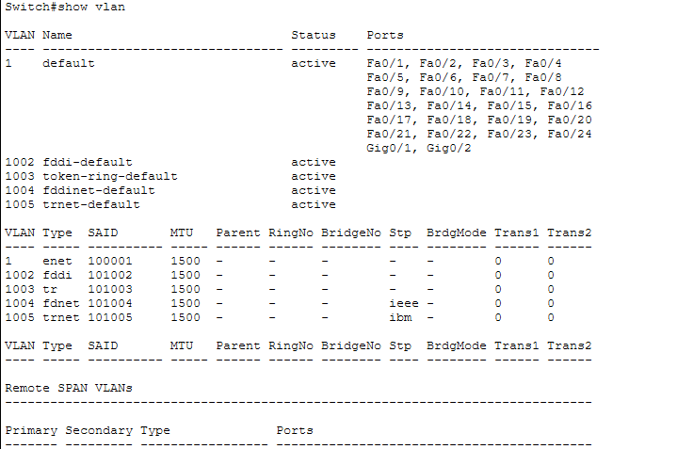
Odp.: Wszystkie porty są przypisane do jednego VLAN-u o numerze 1

6. Skonfigurować przełącznik wykorzystując dane z tabeli 3 (n - nr z dziennika). Wyniki podać w tabeli 4.

Tabela 3. Plan bazy VLAN-ów
Nr VLAN-u | Nazwa VLAN-u
n0 | Nazwa1
(n+1)0 | Nazwa2
(n+2)0 | Nazwa3
n0 | Nazwa1
(n+1)0 | Nazwa2
(n+2)0 | Nazwa3

Tabela 4. Baza VLAN-ów
Interfejs przełącznika | Nr VLAN-u | Nazwa VLAN-u
Fa 0/1 | 80 | V1
Fa 0/2 | 90 | V2
Fa 0/3 | 100 | V3
Fa 0/4 | 80 | V4
Fa 0/5 | 90 | V5
Fa 0/6 | 100 | V6

7. Sprawdzić osiągalność wszystkich węzłów w sieci („+” – osiągalny). (załączyć również zrzut ekranu z wynikiem scenariuszy symulacyjnych zgodnie z opisem w punkcie 3).
PC1 do wszystkich
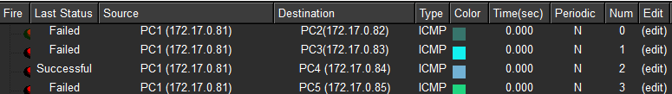
PC2 do wszystkich
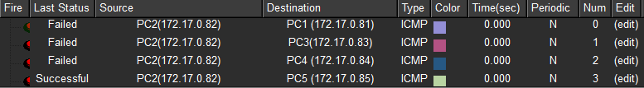
PC3 do wszystkich
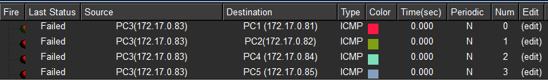
PC4 do wszystkich
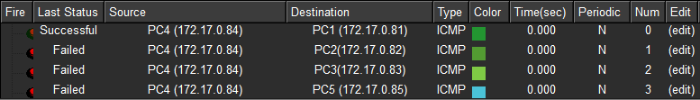
PC5 do wszystkich
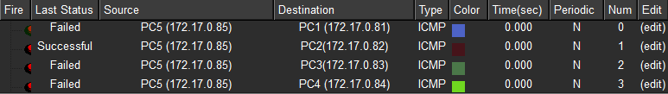
PC6 do wszystkich
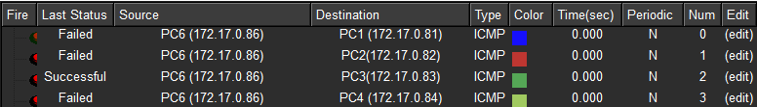

 | PC1 | PC2 | PC3 | PC4 | PC5 | PC6
PC1 | x |  |  | +
PC2 |  | x |  |  | +
PC3 |  |  | x |  |  | +
PC4 | + |  |  | x
PC5 |  | + |  |  | x
PC6 |  |  | + |  |  | x

8. W trybie symulacji wysłać ramkę rozgłoszeniową z PC1. Które węzły sieciowe tym razem otrzymały tę ramkę („+” – otrzymały)? (załączyć również zrzuty ekranów z przebiegiem i wynikiem scenariusza symulacyjnego)
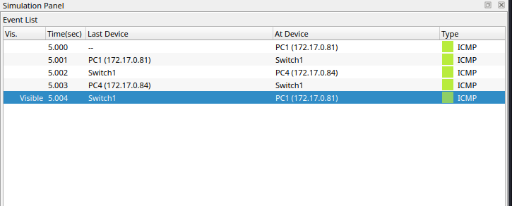
 | PC1 | PC2 | PC3 | PC4 | PC5 | PC6
PC1 |  |  |  | +

9. Co trzeba zrobić, aby hosty podłączone do innych VLAN-ów na przełączniku mogły się ze sobą komunikować?

Odp.: Należy zastosować urządzenie warstwy sieciowej, takie jak router lub przełącznik wielowarstwowy, w celu skonfigurowania routingu między vlan-owego.
10. Zmienić zaprojektowaną sieć komputerową według schematu podanego na rysunku 2 (dodać router i 3 połączenia między routerem a przełącznikiem).
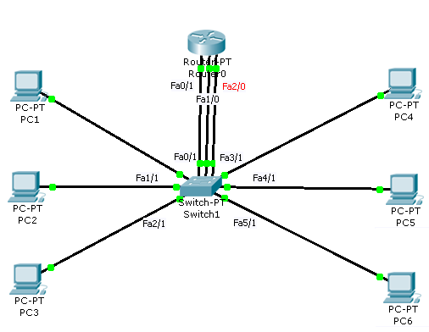
Rysunek 2. Topologia fizyczna

11. Skonfigurować interfejsy routera wykorzystując dane z tabeli 5 (n - nr z dziennika). Wyniki podać w tabeli 6.

Tabela 5. Plan adresacji routera
Interfejs routera | Adres IP/Maska
FaE 0/1 | 172.17.0.n7/24
FaE 1/0 | 172.17.0.n8/24
FaE 2/0 | 172.17.0.n9/24

Tabela 6. Adresacja routera
Interfejs routera | Adres IP/Maska
Fa0/1 | 172.17.0.87/24
Fa0/2 | 172.17.0.88/24
Fa0/3 | 172.17.0.89/24

12. Czy jest możliwa konfiguracja routera z powyższej tabeli? Jeśli nie, to dlaczego?

Odp.: Nie jest to możliwe, ponieważ wszystkie przydzielone adresy należą do tej samej domeny rozgłoszeniowej, a zgodnie z zasadami działania protokołu IP, każdy aktywny interfejs routera musi być przypisany do innej, unikalnej podsieci logicznej.

13. Zmienić konfigurację przełącznika, routera i stacji roboczych w sposób umożliwiający komunikację pomiędzy stacjami roboczymi podłączonymi do innych VLAN-ów. Wyniki podać w tabeli 7, 8 i 9.
(Podpowiedź: należy zmienić całą adresację na wszystkich urządzeniach; urządzenia, które są podłączone do portów przełącznika różnych VLAN-ów powinny znajdować się w innych sieciach; numery nowych podsieci to: 172.17.10*n.0/24, 172.17.(10*n)+1.0/24, 172.17.(10*n)+2.0/24; (n - nr z dziennika))

Tabela 7. Baza VLAN-ów po zmianie
Interfejs przełącznika | Nr VLAN-u | Nazwa VLAN-u
Fa 0/1 | 80 | V1
Fa 0/2 | 90 | V2
Fa 0/3 | 100 | V3
Fa 0/4 | 80 | V1
Fa 0/5 | 90 | V2
Fa 0/6 | 100 | V3
Fa 0/7 | 80 | V1
Fa 0/8 | 90 | V2
Fa 0/9 | 100 | V3

Tabela 8. Adresacja stacji roboczych
Nr PC | Adres IP/Maska
1 | 172.17.80.1/24
2 | 172.17.90.1/24
3 | 172.17.100.1/24
4 | 172.17.80.2/24
5 | 172.17.90.2/24
6 | 172.17.100.2/24

Tabela 9. Adresacja routera
Interfejs routera | Adres IP/Maska
Fa 0/1 | 172.17.80.254/24
Fa 0/2 | 172.17.90.254/24
Fa 0/3 | 172.17.100.254/24

14. Sprawdzić osiągalność wszystkich węzłów w sieci („+” – osiągalny). (załączyć również zrzut ekranu z wynikiem scenariuszy symulacyjnych zgodnie z opisem w punkcie 3).
PC1 do wszystkich
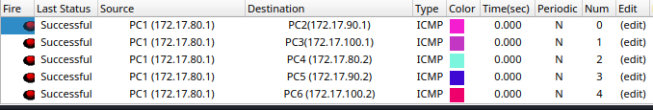
PC2 do wszystkich
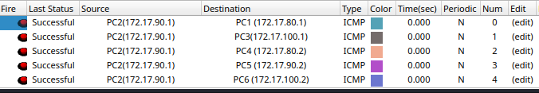
PC3 do wszystkich
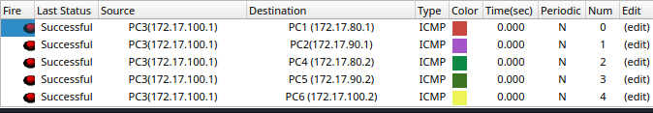
PC4 do wszystkich
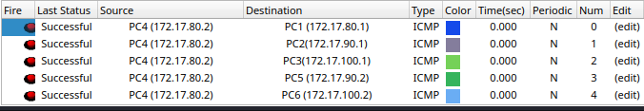
PC5 do wszystkich
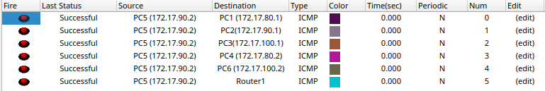
PC6 do wszystkich
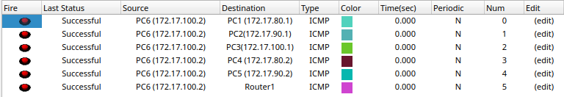

 | PC1 | PC2 | PC3 | PC4 | PC5 | PC6
PC1 | x | + | + | + | + | +
PC2 | + | x | + | + | + | +
PC3 | + | + | x | + | + | +
PC4 | + | + | + | x | + | +
PC5 | + | + | + | + | x | +
PC6 | + | + | + | + | + | x

15. W trybie symulacji wysłać ramkę rozgłoszeniową z PC1. Które węzły sieciowe tym razem otrzymały tę ramkę („+” – otrzymały) (załączyć również zrzuty ekranów z przebiegiem i wynikiem scenariusza symulacyjnego)?
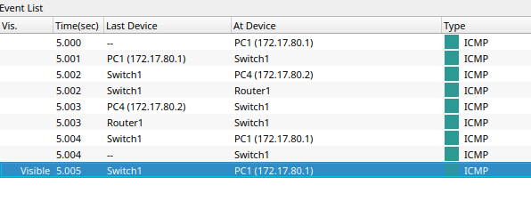

 | PC1 | PC2 | PC3 | PC4 | PC5 | PC6 | Router
PC1 |  |  |  | +
Treść zadania dodatkowego:

16. Zmienić zaprojektowaną sieć komputerową według schematu podanego na rysunku 3 (wykasować 2 połączenia pomiędzy routerem a przełącznikiem).

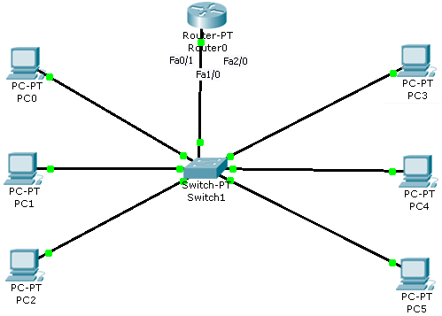
Rysunek 3. Topologia fizyczna

17. Dołączyć zrzuty ekranów konfiguracji routera i switcha.

18. Sprawdzić osiągalność wszystkich węzłów w sieci („+” – osiągalny). (załączyć również zrzut ekranu z wynikiem scenariuszy symulacyjnych zgodnie z opisem w punkcie 3).

 | PC1 | PC2 | PC3 | PC4 | PC5 | PC6
PC1 | x
PC2 |  | x
PC3 |  |  | x
PC4 |  |  |  | x
PC5 |  |  |  |  | x
PC6 |  |  |  |  |  | x

19. W trybie symulacji wysłać ramkę rozgłoszeniową z PC1. Które węzły sieciowe tym razem otrzymały tę ramkę („+” – otrzymały)? (załączyć również zrzuty ekranów z przebiegiem i wynikiem scenariusza symulacyjnego)

 | PC1 | PC2 | PC3 | PC4 | PC5 | PC6
PC1

